Bugün Tamer Bey Dbeaver adlı SQL sorgulama programını indirmem gerektiğini söyledi ve ben de http://dbeaver.jkiss.org/download/ linkinden bu programı indirdim ve kurulumunu gerçekleştirdim.Ardından Tamer Bey ile Nasır Bey bu programla ilgili ayarları gerçekleştirmemde bana yardımcı oldu.Denemek için Tamer Bey tarafından bazı sorgular yapmam istendi.

Departmanı PMT olan,kapsayisi ortalama kapsayi’dan büyük olan ve son bir yıl içerisinde tescil edilenlerin gumbeyanbaslik tablosundaki bilgilerini getiren sorgu yapıldı.

select gb.\*

from gumbeyanbaslik gb

left join gumbeyanarac ga

on gb.evrno=ga.evrno

and gb.evrcinsi=ga.evrcinsi

and gb.evrseri=ga.evrseri

where

ga.beyid is null

and gb.departman='PMT'

and gb.tesciltarih between today-365 and today

and gb.kapsayi>(select AVG(s.kapsayi)

from gumbeyanbaslik s

where s.tesciltarih between today-365 and today)

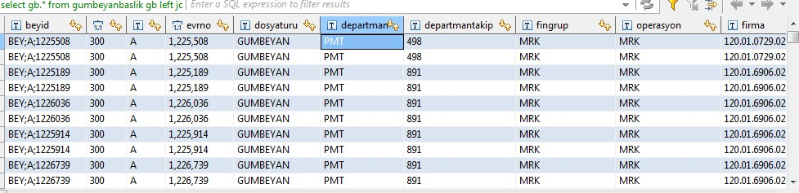

Burada gb.\* ile sadece gumbeyanbaslik tablosundaki bilgilerin gelmesi sağlandı.Left join ve where şartında yer alan ga.beyid is null ile sadece gumbeyanbaslik tablosundaki kayıtlar üzerinde işlem yapılması sağlandı.SubQuery ile ortalama kapsayi çekilip gerekli karşılaştırma yapıldı.today-365 ile 1 yıl önceki gün bulundu.